REVISIÓN BIBLIOGRÁFICA
MICROORGANISMOS
BIOSIEMBRA

LECANICILLIUM LECANII

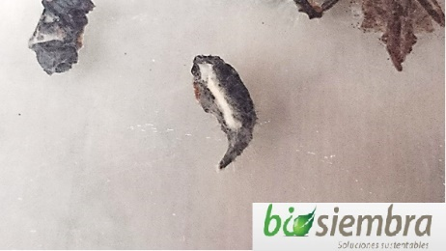

MORFOLOGÍA

Es un patógeno que aparece frecuentemente sobre áfidos y escamas en las regiones tropicales y subtropicales. Tiene estructuras ramiformes llamadas fiálidas, con células conidrógenas. Los conidios son hilianos y aceptados. Usados en invernaderos, atacan áfidos, escamas, moscas blancas, trips, etc. Los insectos atacados toman un color blanquecino.

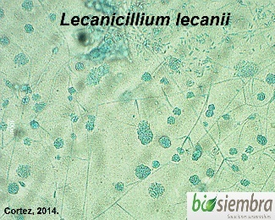

DIVISIÓN TAXONÓMICA

- Reino: Fungi
- División: Ascomycota
- Subdivisión: Pezizomycotina
- Clase: Sordariomycetes
- Orden: Hipocreales
- Familia: Clavicipitaceae
- Género: Lecanicillium
- Especie: Lecanii

MODO DE ACCIÓN

Las conidias del hongo en contacto con el insecto entran en competencia con la microflora cuticular produciendo un tubo germinativo que tiene la capacidad de atravesar el tegumento del insecto, se ramifica dentro de su cuerpo y provoca la muerte del hospedante debido a las toxinas secretadas, momificándolo y apareciendo posteriormente una esporulación blanquecina sobre el cuerpo de este en condiciones de humedad relativa alta.

Las parasitaciones favorecen la aparición de hongos saprofitos sobre los insectos muertos y adheridos a las hojas. Algunos de estos hongos son Penicillium insectivorum y Cladosporium herbarum que le dan una apariencia verdusca a los individuos muertos.

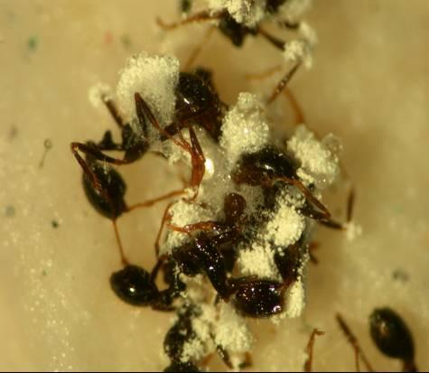
Insectos parasitados con Lecanicillium lecanii

En el caso de la mosca blanca un síntoma característico del ataque de Lecanicillium es la muerte y el enrojecimiento de sus ojos.

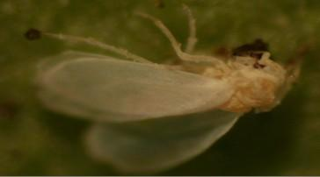
Mosca blanca parasitada con Lecanicillium lecanii

